**RICO**

LOZKO **Wymiary** (160/220cmH=32-114) **Powierzchnia spania/ Sleeping area** (140/200 cm)

**Wymiary** (180/220cmH=32-114) **Powierzchnia spania/ Sleeping area** (160/ 200 cm)

**Wymiary** (200/220cmH=32-114) **Powierzchnia spania/ Sleeping area** (180/ 200 cm)

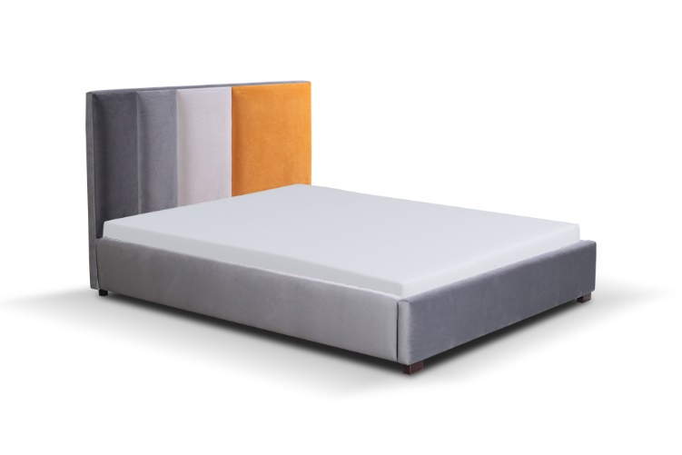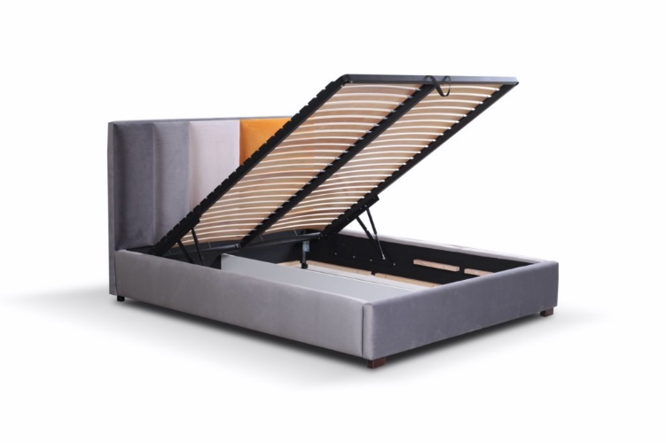

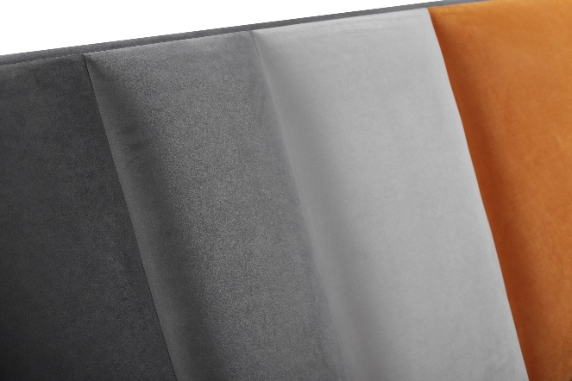 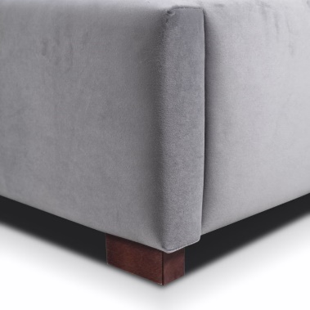

|  |  |
| --- | --- |
| WYMIARY/ DIMENSIONS | |
| Wysokość zagłowia/ Headrest high | 114 cm |
| Wysokość boków/  Height of sides | 32 cm |
| Wysokość nogi/ Height of leg | 5 cm |

**LOGISTYKA**

|  |  |
| --- | --- |
| POKROWIEC | |
| Tkanina WIELOKOLOROWA/MULTICOLORED | x |

WAGA netto/netto weight: 140/200-67kg, 160/200-69kg, 180/200-71kg

OBJĘTOŚĆ/volume: 140/200-0,62cm3, 160/200-0,65cm3, 180/200-0,69cm3

LICZBA PACZEK/number of packs: 2

|  |  |  |
| --- | --- | --- |
| WYPEŁNIENIE/FILLING | | |
| Rama /  Frame | - mechanizm otwierania /  Opening mechanism | x |
| - siłownik gazowy /  Gas actuator | x |
| - listwa gięta żywicowana /  Bent resin slat | x |
| Oparcie /  Backrest | - hdf / hdf | x |
| - drewno, płyta wiórowa /  Wood, chipboard | x |
| - pianka /  foam | x |

WYMIARY PACZEK/dimensions of package (dł. /szer. / wys.)

140/200: 72kg brutto

Paczka 1/2 100 / 163 / 17 cm

Paczka 2/2 66 / 207 / 25 cm

160/200: 74kg brutto

Paczka 1/2 100 / 183 / 17 cm

Paczka 2/2 66 / 207 / 25 cm

180/200: 76kg brutto

Paczka 1/2 10 / 203 / 17 cm

Paczka 2/2 66 / 207 / 25 cm

|  |  |
| --- | --- |
| FUNKCJE/FUNCTIONS | |
| Funkcja spania / sleeping function | x |
| Pojemnik na pościel / bedding container | x |

|  |  |
| --- | --- |
| NÓŻKI/LEGS | |
| Chrom/Chrome |  |
| Ślizg PVC / PVC glide | x |

**www.meblelubnice.pl**

sprzedaz1@meblelubnice.pl

T 62 7847085